Die Herzfrequenz

Unterrichtsziele:
- Ermitteln, wie oft das eigene Herz pro Minute schlägt
- Vergleichen der Herzfrequenz unter Belastung und Ruhe
- Mit dem Calliope Schleifen programmieren
- Mit dem Calliope die LED ansteuern
- Mit dem Calliope Warteschleifen programmieren
Material:
- Rechner mit Internetzugang
- Calliope
- Programm Taktgeber
- Arbeitsblätter zur Herzfrequenz
- Programm „Taktgeber“

Arbeitsblatt –Taktgeber I

Wie schnell schlägt dein Herz und schlägt es bei allen gleich schnell? Hast Du das schon einmal gemessen oder irgendwo gelesen? Wahrscheinlich nicht. Am Besten fühlt man seinen Puls mit zwei Fingern am Hals. Dort spürt man den Puls sehr deutlich. Dabei erkennen wir, dass wir immer einen Schlag und dann eine Pause spüren. Um das sichtbar zu machen, nutzen wir nun den Calliope.

Wir probieren das Programm immer erst am Computer aus. Erst das fertige Programm speichern wir auf dem Calliope und probieren es aus.

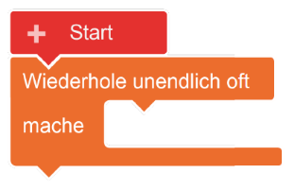
Aufgabe:
- Zu Beginn erstellst Du eine Schleife. Das bedeutet, dass ein Befehl immer wieder ausgeführt wird. Du findest sie unter der Kategorie .
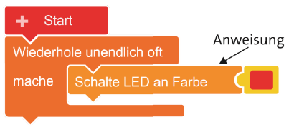
Stelle dazu die Blöcke „Start“ und „Wiederhole unendlich oft“ zusammen.
Füge in die Schleife die  „Schalte LED an“ ein.
Notiere was passiert.
____________________________________________________________
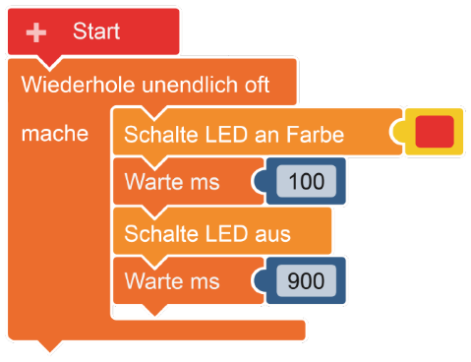
- Du hast jetzt dem Calliope gesagt, welche Aufgabe er unendlich oft wiederholen soll. Ergänze das Programm wie folgt. Suche die passenden Blöcke.
Notiere, welche Veränderung du beobachtest.

_________________________________________

- Was passiert, wenn du die Steine „Warte ms 100“ entfernst? __________________________________________

- Überlege dir, wie du den Takt ändern kannst. Ändere das Programm entsprechend und probiere es aus.

- Ändere die Farbe der LED.

- Speichere nun dein Ergebnis mit dem Namen „Takt“ und speichere es auf dem Calliope. Probiere es aus.

Arbeitsblatt –Taktgeber II


Wir wollen nun das Herz als Taktgeber untersuchen. Unser Calliope hilft uns, dass wir den Puls sichtbar machen und vergleichen können.

Material:
- Calliope
- Programm „Taktgeber“

- Nun sollst du deine Herzfrequenz ermitteln. Lade dazu das Programm „Taktgeber“ auf deinen Calliope herunter.

Was passiert, wenn du Taste A drückst?
Was passiert, wenn du Taste B drückst?

________________________________________________________________________________________________________________________________________________________________________________________________________________________________________________________________________________________

- Verändere nun die Taktfrequenz und fühle gleichzeitig deinen Puls bis beide Takte identisch sind.
Vergleiche den Takt deines Calliope mit dem von Mitschülern.

- Suche dir einen Partner. Bei einem Calliope lasst ihr den Takt unverändert. Mache 10 Kniebeugen und wiederhole das Experiment aus Aufgabe 1 mit dem zweiten Calliope. Vergleiche anschließend die beiden Takte miteinander. Was fällt dir auf?
________________________________________________________________________________

